

1. Office365 새로 시작하기
Office 365 이메일 계정을 등록 하는 방법을 소개한다.

기존 웹메일 사용자가 사용할 경우 1
  - 기존 웹메일 계정이 없는 사용자가 사용할 경우 4

  - 기존 웹메일 사용자가 사용할 경우
- 기존 웹메일 사용자가 Office365에 있는 Outlook를 사용하기서는 위해 기존에 있는 메일 편지함을 Outlook 내에 옮겨야 한다.
이 작업을 할수 있는 여러가지 방법이 있다.
첫번째로 PC에 Outlook를 설치하여 계정을 기존에 사용하는 kau.ac.kr 계정과 O365 계정인 kau.kr를 설정한 다음에 Outlook 프로그램에서 기존 데이터를 복사하는 방법

두번째로 https://office.kau.kr/adfs/ls/migrequest.aspx를 클릭하여 온라인으로 마이그레이션을 신청하여 가져오는 방법입니다.
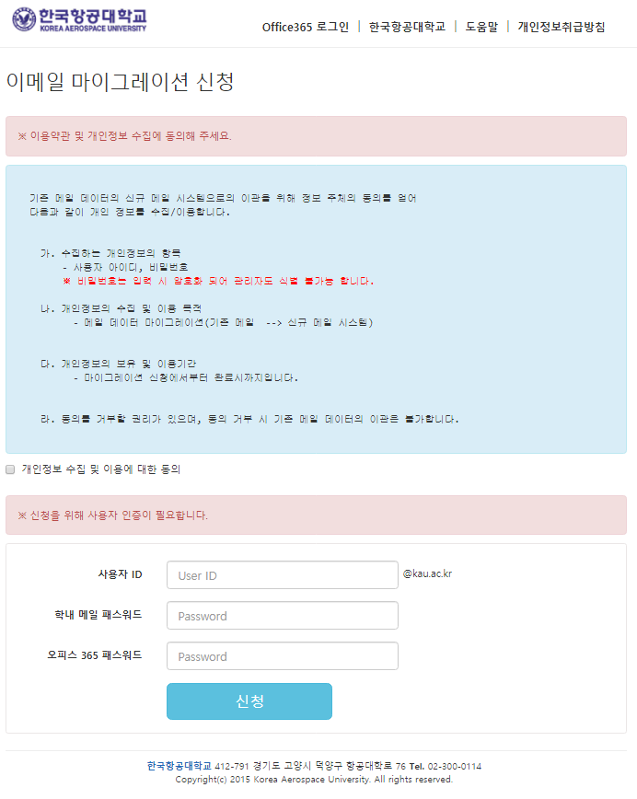
사용자 id는 기존 웹메일 계정과 office365 계정은 동일해야 합니다.
기존 mail.kau.ac.kr에 사용되는 비밀번호와 Office365 계정에 사용되는 비밀번호 두쌍이 필요합니다.
기존 mail.kau.ac.kr에 사용되는 비밀번호는 기본적으로 바꾸지 않았으면 주민번호 뒷자리로 되어 있으며 종합정보시스템 비밀번호와는 연동이 되지 않습니다.

만약에 비밀번호를 모를 때에는 담당자(02-300-0443)에게 연락하시기 바랍니다.
담당자가 비밀번호를 바꿔드리겠습니다

Office365 비밀번호를 모를 때에는 종합정보시스템 로그인 후 왼쪽 메뉴에서 정보화서비스 > Office 365 > Office365 정보 변경에서 패스워드 변경 탭 메뉴 클릭 한 다음에 신규 패스워드를 입력합니다.
신규 패스워드를 입력하면 15분 경과 후 반영이 됩니다.
https://office.kau.kr에서 로그인 해보시고 이상이 없으면 마이그레이션 신청 페이지에서 해당 정보를 입력합니다.

이 마이그레이션 프로그램은 한번만 수행하며 계속할 경우 중복으로 쌓이게 됩니다.

신청을 하면 그 다음날 아침에 Office365의 Outlook에서 확인하기 바랍니다.
만약 동기화가 안되어 있으면 담당자(02-300-0443)에게 연락하시기 바랍니다
- 마이그레이션 작업이 끝났으면 메일 서비스 정식 오픈 전까지 신규로 쌓이는 메일을 office 365 로 메일전달 기능을 설정합니다.
웹메일 화면에서 오른쪽에 있는 환경 설정 클릭 후 하단에 있는 메일 전달 클릭

- 아래의 화면과 같이 오피스 365 계정(xxx@kau.kr)을 입력하고 추가 버튼 클릭 후 확인 버튼을 클릭합니다.
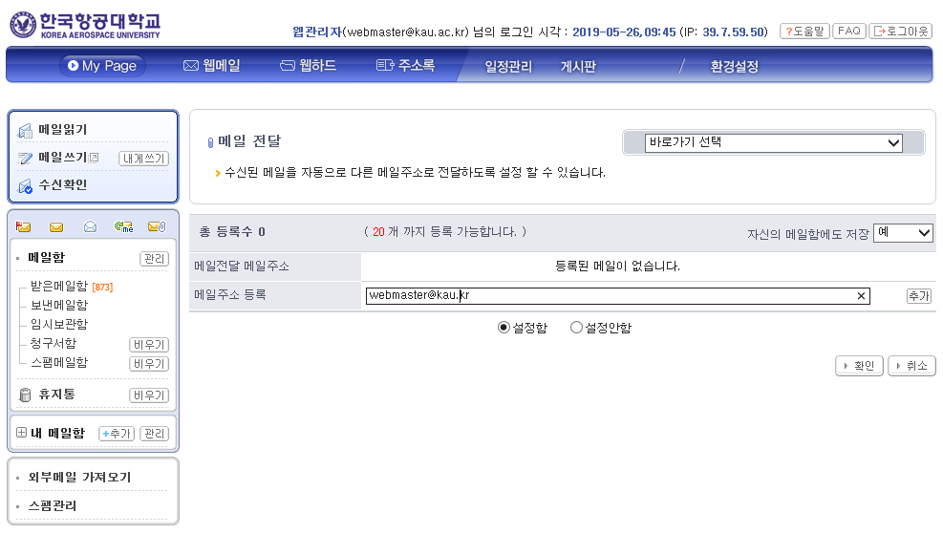

  - 신규 사용자가 사용할 경우
- 신규 사용자 일 경우 종합정보시스템에 로그인 후 Office 365 계정 신청 클릭
계정 생성은 한시간 경과 후 생성이 완료됩니다.
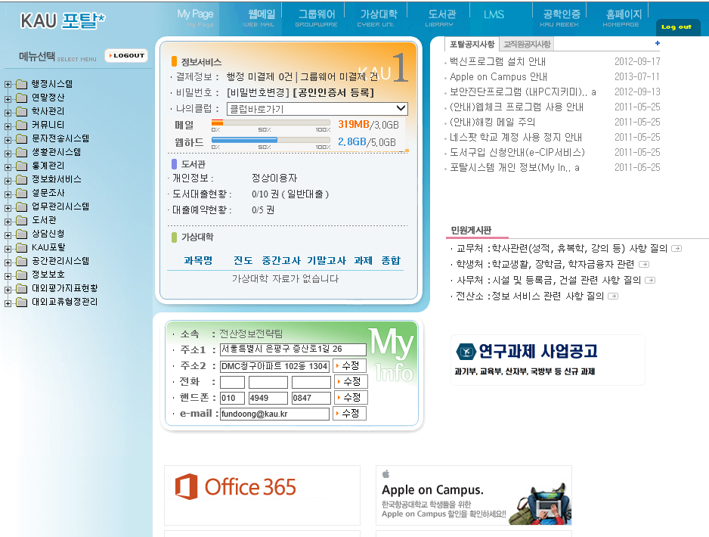
1

- 종합정보시스템에 다시 로그인 후 Office 365 배너 클릭합니다.

- Office365 포털화면에서 Outlook를 클릭합니다


